КОМИТЕТ  РЕСПУБЛИКИ ТАТАРСТАН  ПО ОХРАНЕ ОБЪЕКТОВ КУЛЬТУРНОГО НАСЛЕДИЯ |  | ТАТАРСТАН РЕСПУБЛИКАСЫНЫӉ МӘДӘНИ МИРАС ОБЪЕКТЛАРЫН САКЛАУ КОМИТЕТЫ
ПРИКАЗ БОЕРЫК
№

О включении выявленного объекта культурного наследия «Мемориальный комплекс погибшим в годы Великой Отечественной войны землякам», 1985 г., ск. Д.В. Юсупов, расположенного по адресу: Республика Татарстан, Бавлинский район, п.г. Бавлы, в единый государственный реестр объектов культурного наследия (памятников истории и культуры) народов Российской Федерации в качестве объекта культурного наследия регионального значения «Мемориальный комплекс погибшим в годы Великой отечественной войны землякам», 1985 г., расположенного по адресу:
Республика Татарстан, Бавлинский муниципальный район, г. Бавлы,
пл. Победы, утверждении границ его территории и предмета охраны

В соответствии с Федеральным законом от 25 июня 2002 года № 73-ФЗ
«Об объектах культурного наследия (памятниках истории и культуры) народов Российской Федерации», Законом Республики Татарстан от 1 апреля
2005 года № 60-ЗРТ «Об объектах культурного наследия в Республике Татарстан», положительным заключением государственной историко-культурной экспертизы
от 17.11.2025 п р и к а з ы в а ю:
- Включить выявленный объект культурного наследия «Мемориальный комплекс погибшим в годы Великой Отечественной войны землякам», 1985 г.,
ск. Д.В. Юсупов, расположенный по адресу: Республика Татарстан, Бавлинский район, п.г. Бавлы, в единый государственный реестр объектов культурного наследия (памятников истории и культуры) народов Российской Федерации в качестве объекта культурного наследия регионального значения «Мемориальный комплекс погибшим в годы Великой отечественной войны землякам», 1985 г.,
(вид объекта – памятник), расположенного по адресу: Республика Татарстан, Бавлинский муниципальный район, г. Бавлы, пл. Победы.
- Утвердить границы территории объекта культурного наследия регионального значения «Мемориальный комплекс погибшим в годы Великой отечественной войны землякам», 1985 г., расположенного по адресу: Республика Татарстан, Республика Татарстан, Бавлинский муниципальный район, г. Бавлы,
пл. Победы, согласно приложению № 1 к настоящему приказу.
- Утвердить предмет охраны объекта культурного наследия регионального значения «Мемориальный комплекс погибшим в годы Великой отечественной войны землякам», 1985 г., расположенного по адресу: Республика Татарстан, Республика Татарстан, Бавлинский муниципальный район, г. Бавлы, пл. Победы, согласно приложению № 2 к настоящему приказу.
- Отделу учета объектов культурного наследия и градостроительной деятельности обеспечить внесение сведений о границах территории указанного объекта культурного наследия в Единый государственный реестр недвижимости
и единый государственный реестр объектов культурного наследия (памятников истории и культуры) народов Российской Федерации.
- Контроль за исполнением настоящего приказа оставляю за собой.

Председатель И.Н. Гущин
Приложение № 1
к приказу Комитета
Республики Татарстан по охране объектов культурного наследия
от __________ 2025 года № _____

Границы территории
объекта культурного наследия регионального значения
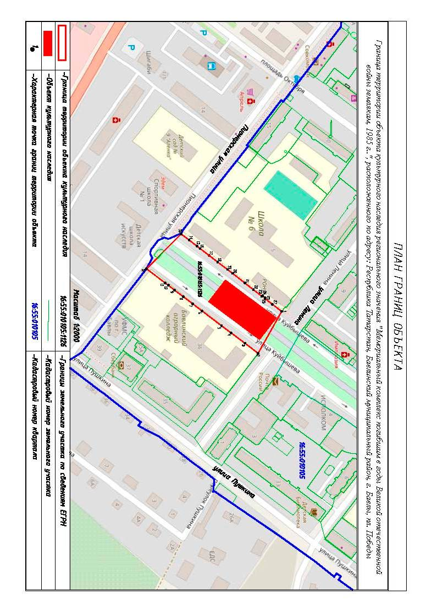
«Мемориальный комплекс погибшим в годы Великой отечественной войны землякам», 1985 г., расположенного по адресу: Республика Татарстан, Республика Татарстан, Бавлинский муниципальный район, г. Бавлы,
пл. Победы
Карта (схема) границ территории объекта культурного наследия
регионального значения «Мемориальный комплекс погибшим в годы Великой отечественной войны землякам», 1985 г., расположенного по адресу: Республика Татарстан, Республика Татарстан, Бавлинский муниципальный район, г. Бавлы, пл. Победы

\

Масштаб 1:2000
Условные обозначения:
 | - граница территории объекта культурного наследия
 | - характерная точка границ территории объекта культурного наследия
 | - объект культурного наследия
 | - границы земельных участков по сведениям ЕГРН
 | - границы кадастрового квартала по сведениям ЕГРН
16:55:010105:1126 | - кадастровый номер земельного участка

Текстовое описание
границ территории объекта культурного наследия регионального значения
«Мемориальный комплекс погибшим в годы Великой отечественной войны землякам», 1985 г., расположенного по адресу: Республика Татарстан, Республика Татарстан, Бавлинский муниципальный район, г. Бавлы,
пл. Победы

Границы территории объекта культурного наследия регионального значения «Мемориальный комплекс погибшим в годы Великой отечественной войны землякам», 1985 г., расположенного по адресу: Республика Татарстан, Республика Татарстан, Бавлинский муниципальный район, г. Бавлы, пл. Победы, проходят:

Прохождение границы |  | Описание прохождения границы
от точки | до точки | Описание прохождения границы
1 | 2 | от точки 1 в северо-восточном направлении по границе земельного участка с кадастровым номером 16:55:010105:1126 вдоль ул. Ленина на расстоянии 60,30 м до точки 2;
2 | 3 | от точки 2 в юго-восточном направлении по границе земельного участка с кадастровым номером 16:55:010105:1126 на расстоянии 20,78 м до точки 3;
3 | 4 | от точки 3 в юго-восточном направлении по границе земельного участка с кадастровым номером 16:55:010105:1126 на расстоянии 21,63 м до точки 4;
4 | 5 | от точки 4 в юго-восточном направлении по границе земельного участка с кадастровым номером 16:55:010105:1126 на расстоянии 15,04 м до точки 5;
5 | 6 | от точки 5 в юго-восточном направлении по границе земельного участка с кадастровым номером 16:55:010105:1126 на расстоянии 30,74 м до точки 6;
6 | 7 | от точки 6 в юго-восточном направлении по границе земельного участка с кадастровым номером 16:55:010105:1126 на расстоянии 14,79 м до точки 7;
7 | 8 | от точки 7 в юго-восточном направлении по границе земельного участка с кадастровым номером 16:55:010105:1126 на расстоянии 14,61 м до точки 8;
8 | 9 | от точки 8 в юго-восточном направлении по границе земельного участка с кадастровым номером 16:55:010105:1126 на расстоянии 13,73 м до точки 9;
9 | 10 | от точки 9 в юго-восточном направлении по границе земельного участка с кадастровым номером 16:55:010105:1126 на расстоянии 9,99 м до точки 10;
10 | 11 | от точки 10 в юго-восточном направлении по границе земельного участка с кадастровым номером 16:55:010105:1126 на расстоянии 5,00 м до точки 11;
11 | 12 | от точки 11 в юго-восточном направлении по границе земельного участка с кадастровым номером 16:55:010105:1126 на расстоянии 29,30 м до точки 12;
12 | 13 | от точки 12 в юго-западном направлении по границе земельного участка с кадастровым номером 16:55:010105:1126 на расстоянии 61,61 м до точки 13;
13 | 14 | от точки 13 в северо-западном направлении по границе земельного участка с кадастровым номером 16:55:010105:1126 на расстоянии 12,40 м до точки 14;
14 | 15 | от точки 14 в северо-западном направлении по границе земельного участка с кадастровым номером 16:55:010105:1126 на расстоянии 12,50 м до точки 15;
15 | 16 | от точки 15 в северо-западном направлении по границе земельного участка с кадастровым номером 16:55:010105:1126 на расстоянии 5,03 м до точки 16;
16 | 17 | от точки 16 в северо-западном направлении по границе земельного участка с кадастровым номером 16:55:010105:1126 на расстоянии 14,12 м до точки 17;
17 | 18 | от точки 17 в северо-западном направлении по границе земельного участка с кадастровым номером 16:55:010105:1126 на расстоянии 13,63 м до точки 18;
18 | 19 | от точки 18 в северо-западном направлении по границе земельного участка с кадастровым номером 16:55:010105:1126 на расстоянии 15,55 м до точки 19;
19 | 20 | от точки 19 в северо-западном направлении по границе земельного участка с кадастровым номером 16:55:010105:1126 на расстоянии 8,03 м до точки 20;
20 | 21 | от точки 20 в северо-западном направлении по границе земельного участка с кадастровым номером 16:55:010105:1126 на расстоянии 19,68 м до точки 21;
21 | 22 | от точки 21 в северо-западном направлении по границе земельного участка с кадастровым номером 16:55:010105:1126 на расстоянии 13,39 м до точки 22;
22 | 23 | от точки 22 в северо-западном направлении по границе земельного участка с кадастровым номером 16:55:010105:1126 на расстоянии 13,38 м до точки 23;
23 | 24 | от точки 23 в северо-западном направлении по границе земельного участка с кадастровым номером 16:55:010105:1126 на расстоянии 1,30 м до точки 24;
24 | 25 | от точки 24 в северо-западном направлении по границе земельного участка с кадастровым номером 16:55:010105:1126 на расстоянии 4,02 м до точки 25;
25 | 26 | от точки 25 в северо-западном направлении по границе земельного участка с кадастровым номером 16:55:010105:1126 на расстоянии 1,23 м до точки 264
26 | 27 | от точки 26 в северо-западном направлении по границе земельного участка с кадастровым номером 16:55:010105:1126 на расстоянии 11,55 м до точки 27;
27 | 1 | от точки 27 в северо-западном направлении по границе земельного участка с кадастровым номером 16:55:010105:1126 на расстоянии 14,68 м до точки 1.

Таблица характерных точек
границ территории объекта культурного наследия регионального значения
«Мемориальный комплекс погибшим в годы Великой отечественной войны землякам», 1985 г., расположенного по адресу: Республика Татарстан, Республика Татарстан, Бавлинский муниципальный район, г. Бавлы,
пл. Победы
№  точки | Координаты точки в местной системе координат (МСК-16)
№  точки | X | Y
1 | 321969.61 | 2378349.83
2 | 321940.07 | 2378402.41
3 | 321923.58 | 2378389.76
4 | 321906.22 | 2378376.85
5 | 321894.14 | 2378367.88
6 | 321869.70 | 2378349.23
7 | 321857.93 | 2378340.26
8 | 321846.26 | 2378331.46
9 | 321835.33 | 2378323.15
10 | 321827.43 | 2378317.02
11 | 321823.39 | 2378314.06
12 | 321800.00 | 2378296.40
13 | 321843.47 | 2378252.73
14 | 321853.39 | 2378260.17
15 | 321863.25 | 2378267.86
16 | 321867.19 | 2378271.00
17 | 321878.47 | 2378279.50
18 | 321889.22 | 2378287.88
19 | 321901.58 | 2378297.33
20 | 321908.02 | 2378302.13
21 | 321923.49 | 2378314.30
22 | 321934.03 | 2378322.56
23 | 321944.59 | 2378330.79
24 | 321945.79 | 2378330.28
25 | 321949.02 | 2378332.68
26 | 321948.77 | 2378333.89
27 | 321957.89 | 2378340.99
1 | 321969.61 | 2378349.83

Приложение № 2
к приказу Комитета
Республики Татарстан по охране объектов культурного наследия
от __________ 2025 года № _____

Предмет охраны
объекта культурного наследия регионального значения
«Мемориальный комплекс погибшим в годы Великой отечественной войны землякам», 1985 г., расположенного по адресу: Республика Татарстан, Республика Татарстан, Бавлинский муниципальный район, г. Бавлы,
пл. Победы

- Местоположение объекта в центре пл. Победы г. Бавлы.
- Объемно-пространственная композиция: сложная конфигурация в плане; высотные отметки по верхней точке памятника.
- Монумент: Пьедестал, прямоугольной формы. Стела из красных гранитных блоков с узкой черной вертикальной полосой по центру. Скульптурная композиция с тремя бюстами воинов-освободителей, ориентированных на северо-восток и рельефными датами «1941» и «1945» с юго-западной стороны. Каменная табличка из черного камня с выгравированной надписью «Священная земля городов-героев Москва, Брест, Ленинград, Одесса, Новороссийск» в юго-восточной части пьедестала. Каменная табличка из черного камня с выгравированной надписью «Священная земля городов-героев Киев, Минск, Севастополь, Тула, Волгоград, Керчь» в северо-западной части пьедестала.
- Бюсты: четыре бюста Героев Советского Союза: Зиновьева И.Д., Панарина М.П., Евсеева Г.П., Шарипова Ф.З.

*Предмет охраны может быть изменен по результатам комплексных и научных исследований и проведения реставрационных работ.
Таблица предмета охраны
объекта культурного наследия регионального значения
«Мемориальный комплекс погибшим в годы Великой отечественной войны землякам», 1985 г., расположенного по адресу: Республика Татарстан, Республика Татарстан, Бавлинский муниципальный район, г. Бавлы,
пл. Победы
№  п\п | Предмет охраны | Фотофиксация основных элементов/графические материалы
1. | Местоположение объекта в центре пл. Победы г. Бавлы | Условные обозначения:  - объект культурного наследия  Рис.1. Местоположение объекта
2. | Объемно-пространственная композиция: сложная конфигурация в плане; высотные отметки по верхней точке памятника | 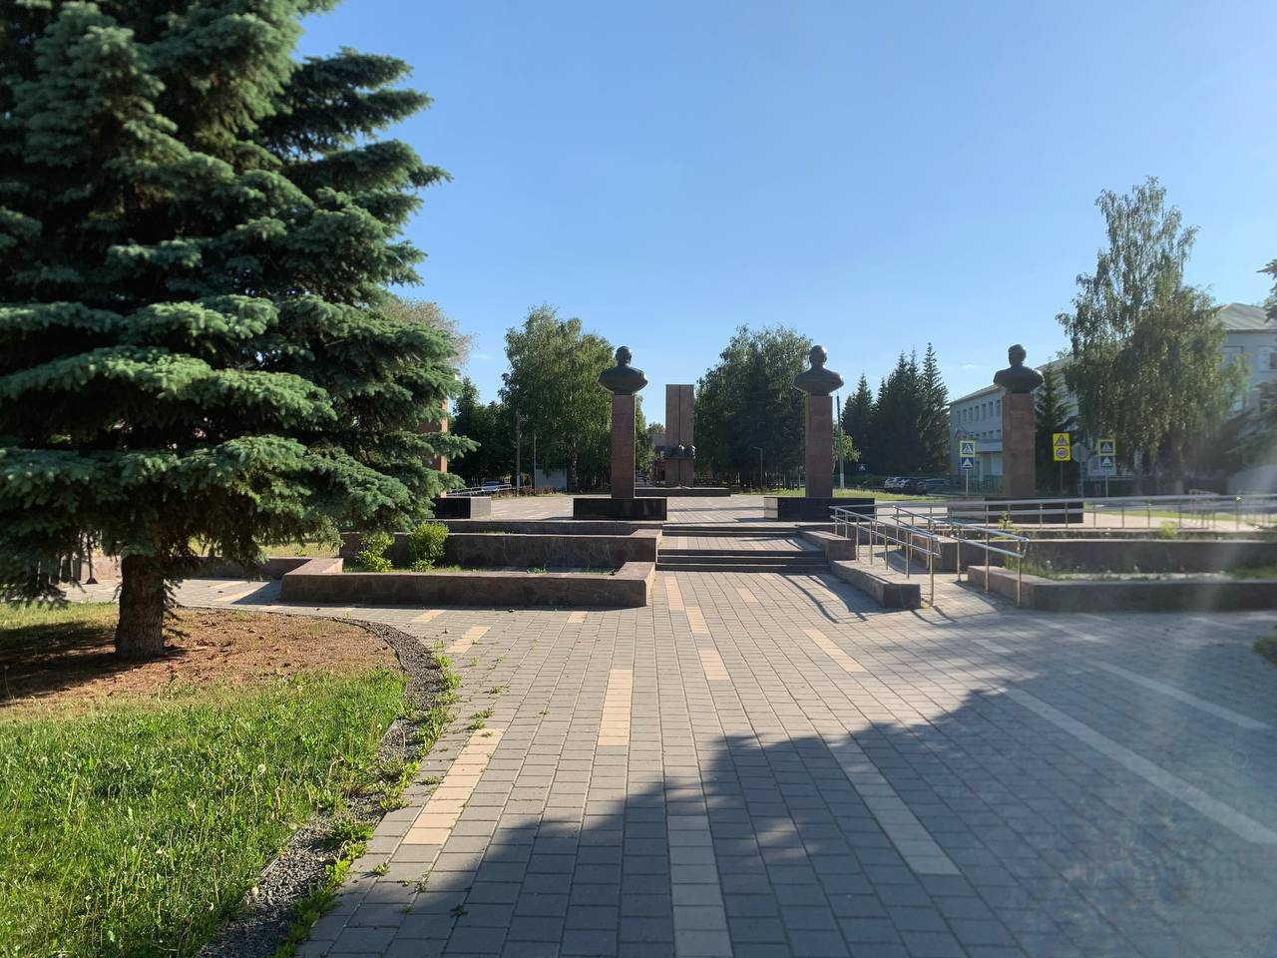  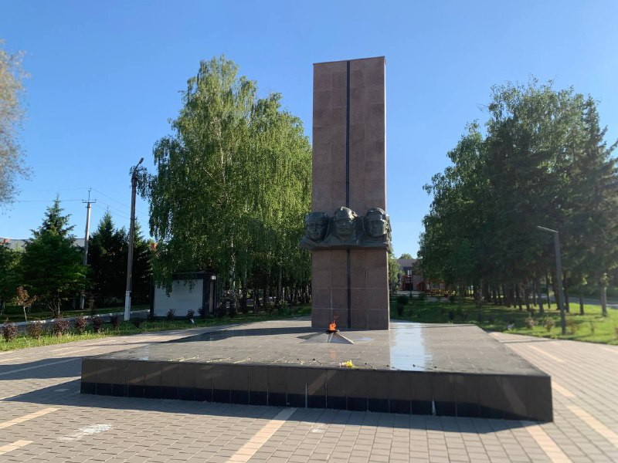  Рис.2-3. Общие виды
3. | Монумент: Пьедестал, прямоугольной формы. Стела из красных гранитных блоков с узкой черной вертикальной полосой по центру. Скульптурная композиция с тремя бюстами воинов-освободителей, ориентированных на северо-восток и рельефными датами «1941» и «1945» с юго-западной стороны. Каменная табличка из черного камня с выгравированной надписью «Священная земля городов-героев Москва, Брест, Ленинград, Одесса, Новороссийск» в юго-восточной части пьедестала. Каменная табличка из черного камня с выгравированной надписью «Священная земля городов-героев Киев, Минск, Севастополь, Тула, Волгоград, Керчь» в северо-западной части пьедестала | 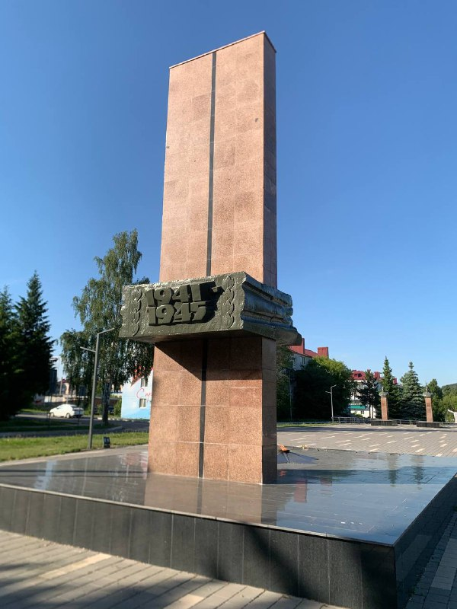  Рис.4. Вид с севера  Рис.5. Вид с северо-востока  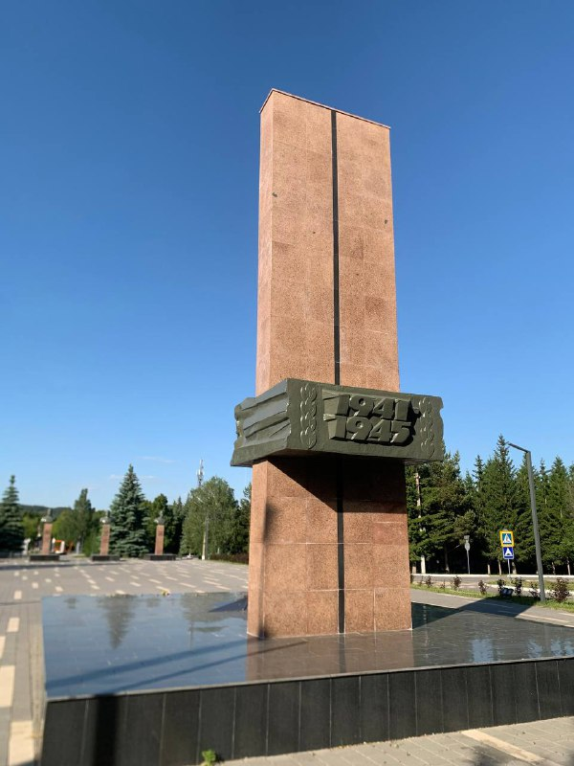  Рис.6. Вид с юго-запада  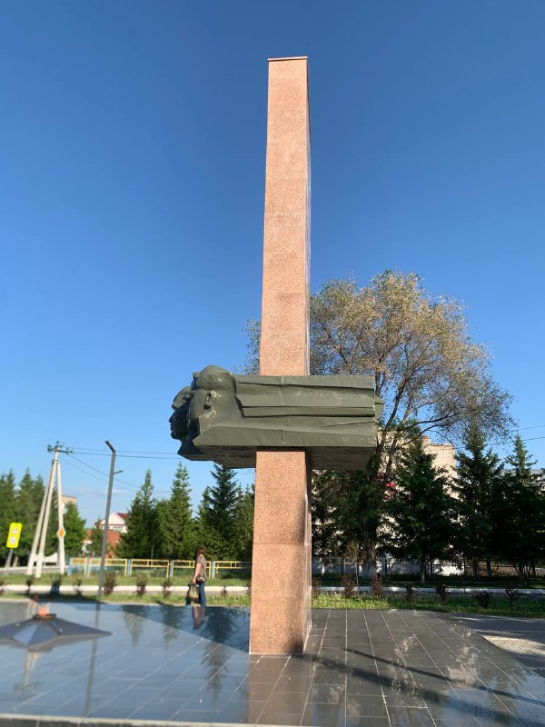  Рис.7. Вид с северо-запада  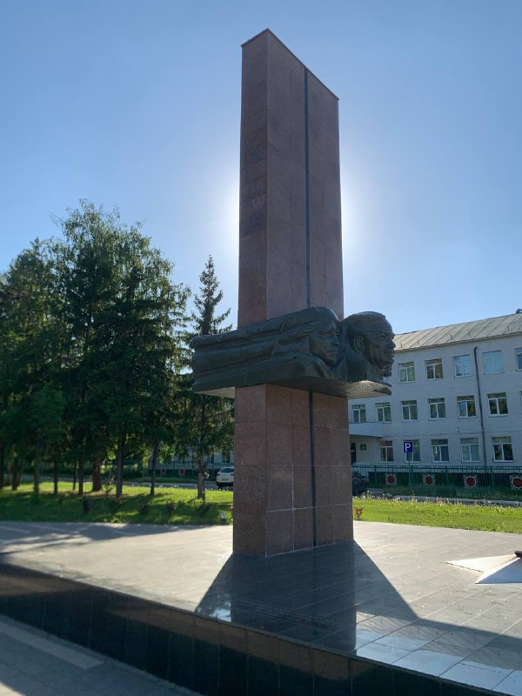  Рис.8. Вид с юго-востока  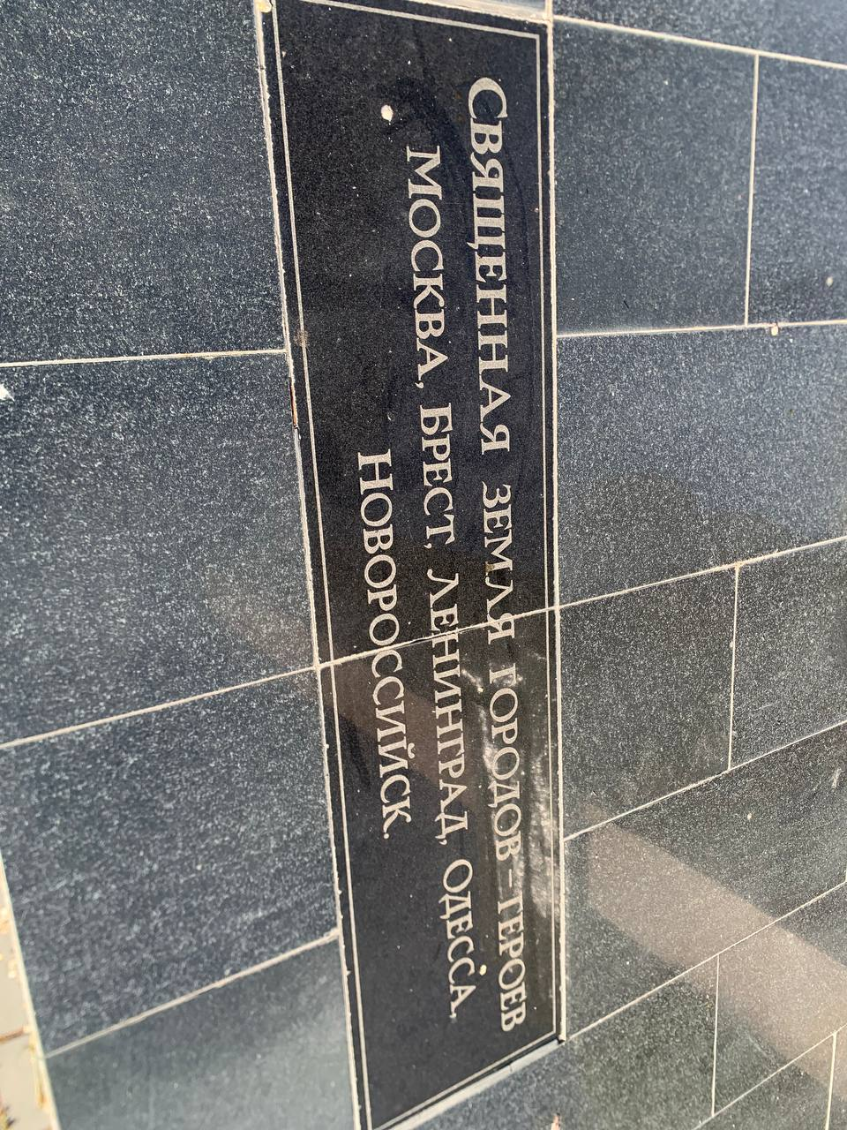  Рис.9. Каменная табличка  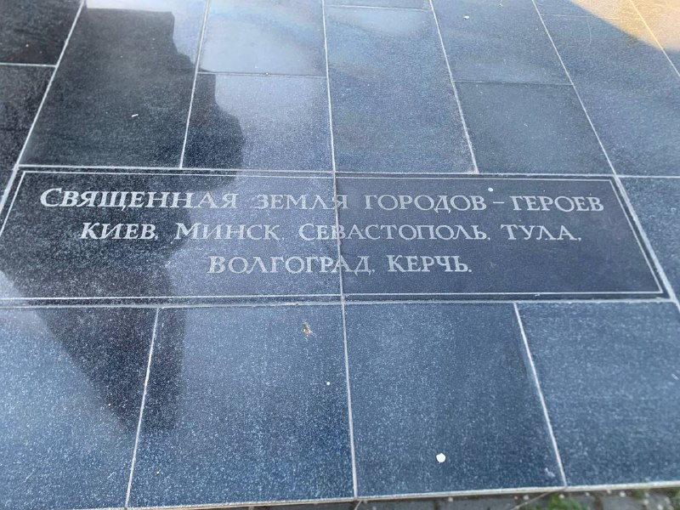  Рис.10. Каменная табличка
4. | Бюсты: четыре бюста Героев Советского Союза: Зиновьева И.Д., Панарина М.П., Евсеева Г.П., Шарипова Ф.З. | 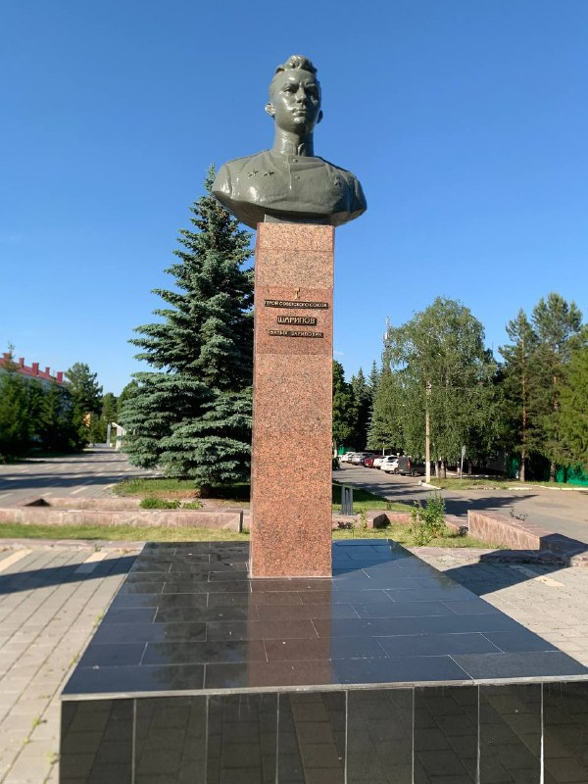  Рис.11. Бюст Шарипова Ф.З.  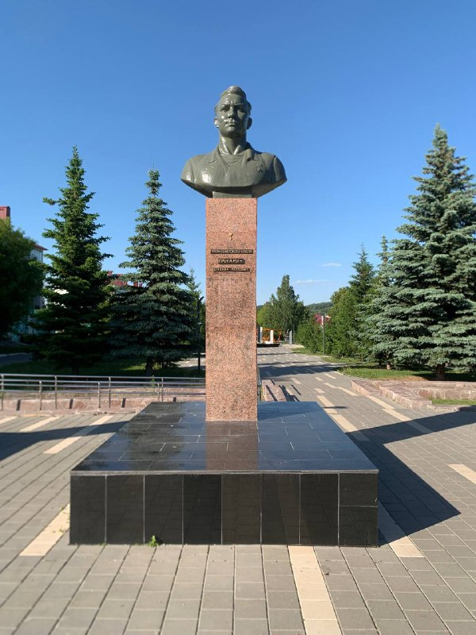  Рис.12. Бюст Панарина М.П.  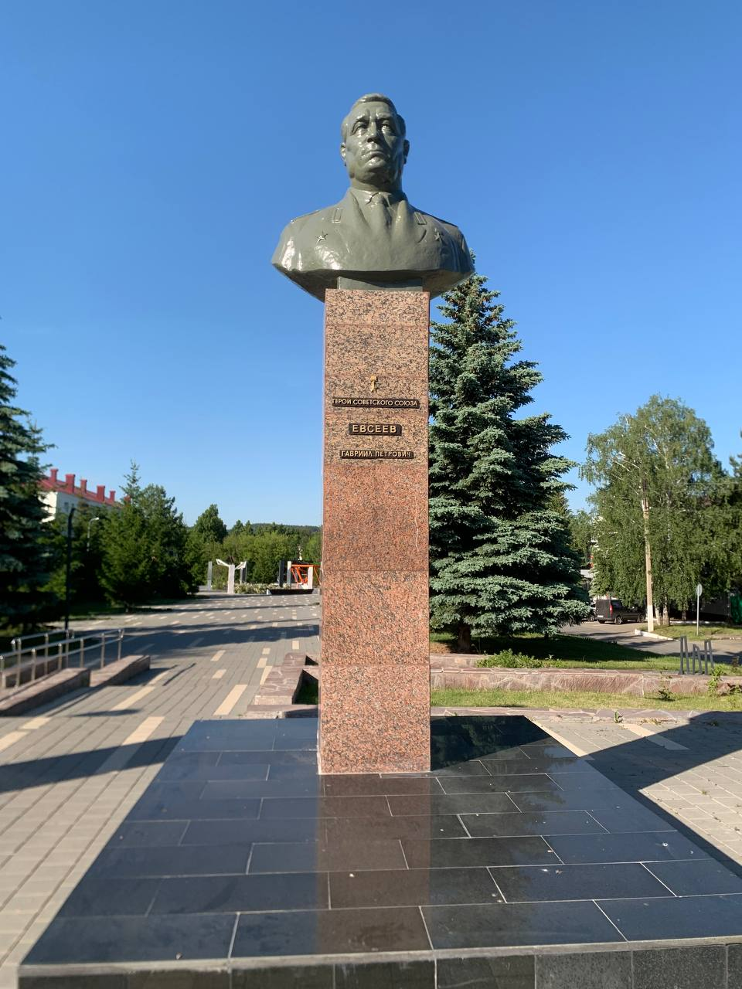  Рис.13. Бюст Евсеева Г.П.  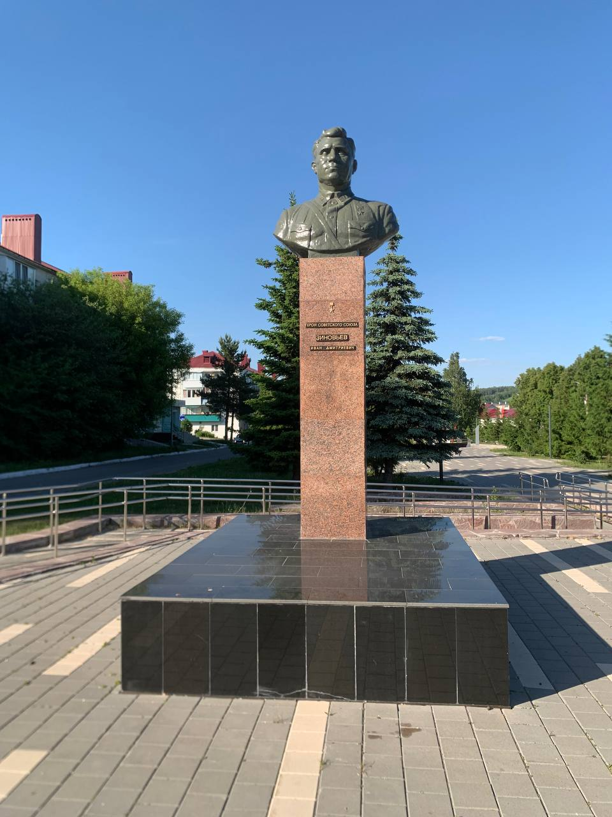  Рис.14. Бюст Зиновьева И.Д.

